附件2：
- 第十二届全国少数民族传统体育运动会会徽
会徽图形是由三角梅、鹿回头的造型以及数字“12”同构而成。三角梅是海南的省花，其花语是热情，坚韧不拔，顽强奋进，表达了各民族共同团结奋进，共同繁荣发展，又体现了海南自由贸易港的勃勃生机，迈向新时代的风貌。三角梅造型中包含海南特有动物坡鹿，展现了体育赛事的运动之美，鹿回头是三亚市的文化标志，体现了海南人民的热情善良，象征着美好与吉祥。会徽造型中的数字“12”代表第十二届全国民族运动会，其中包含的海浪造型也体现了海南的海洋地域特色。
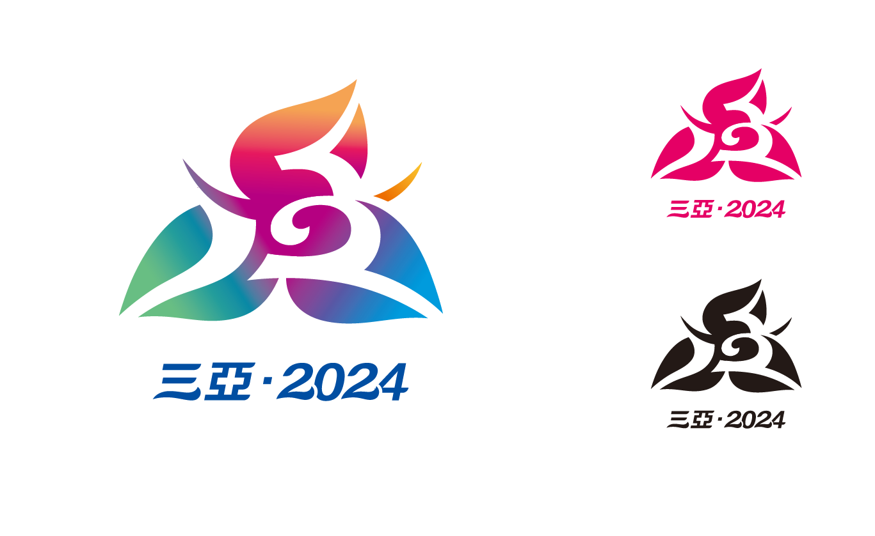

- 第十二届全国少数民族传统体育运动会吉祥物“吉贝”
吉祥物“吉贝”是一只海精灵，名字取自《尚书·禹贡》和苏东坡的诗句，在历史上专指“黎锦”这一中华民族优秀传统文化的典型代表，黎锦也是世界级非物质文化遗产，同时吉贝也有“吉祥宝贝”的意思。海精灵身着宇航服，寓意星辰大海，AI智能眼镜中映射出海南自贸港的标志，寓意科技与现代化。
海精灵展现了中华民族团结奋斗、扬帆征程，迈向中国式现代化的精气神。
